Министерство науки и высшего образования Российской Федерации
Санкт-Петербургский политехнический университет Петра Великого
Высшая школа программной инженерии

Работа допущена к защите
Директор ВШПИ
___________ П.Д.Дробинцев «___»_______________2025 г.
ВЫПУСКНАЯ КВАЛИФИКАЦИОННАЯ РАБОТА

работа бакалавра

РАЗРАБОТКА BACKEND-ЧАСТИ МОБИЛЬНОГО ПРИЛОЖЕНИЯ
ДЛЯ РАЗДЕЛЕНИЯ ЧЕКОВ
по направлению подготовки (специальности)
09.03.04 Программная инженерия
Направленность (профиль)
09.03.04_01 Технология разработки и сопровождения качественного программного продукта

Выполнил студент гр. Я.А. Полуэктов
5130904/10105

Руководитель А.В. Петров ст. преподаватель

Консультант Е.Г. Локшина по нормоконтролю

Санкт-Петербург 2025 Министерство науки и высшего образования Российской Федерации
Санкт-Петербургский политехнический университет Петра Великого
Институт компьютерных наук и кибербезопасности
Высшая школа программной инженерии
УТВЕРЖДАЮ
Директор ВШПИ
П. Д. Дробинцев «__» __________ 2025 г.

ЗАДАНИЕ на выполнение выпускной квалификационной работы
студенту Полуэктову Якову Александровичу, группа 5130904/10105

- Тема работы: Разработка backend-части мобильного приложения для разделения чеков
- Срок сдачи студентом законченной работы: 17.05.2025
- Исходные данные по работе:
— документация по языку программирования Go.
— документация по веб-фреймворку Gin для Go.
— документация по реляционной базе данных PostgreSQL.
— документация по системе хранения данных в памяти Redis. — документация по платформе для потоковой передачи данных Apache Kafka. — документация по стандарту Swagger/OpenAPI для описания RESTful API.
— документация по инструменту Docker для контейнеризации приложений.
— документация по протоколу авторизации OAuth 2.0.
— документация по объектному хранилищу MinIO.
— документация по системе удалённых вызовов процедур gRPC.
- Содержание работы (перечень подлежащих разработке вопросов):
— Обзор области исследования
— Выбор технических средств
— Проектирование архитектуры
— Реализация backend-части приложения
— Проведение тестирования backend-части приложения
— Развертывание backend-части приложения
- Перечень графического материала (с указанием обязательных чертежей):
- Перечень используемых информационных технологий, в том числе программное обеспечение, облачные сервисы, базы данных и прочие сквозные цифровые технологии (при наличии):
— Язык программирования: Go
— Веб-фреймворк: Gin
— Базы данных: PostgreSQL, Redis, MinIO S3
— Месседж-брокер: Apache Kafka
— Инструменты для документации: Swagger/OpenAPI
— Инструменты контейнеризации: Docker и Docker Compose — Инструменты версионирования и раскатки кода: Git, GitLab, CI/CD
- Консультанты по работе:
- Дата выдачи задания: 14.04.2025

Руководитель ВКР  Задание принял к исполнению 14.04.2025 | Петров А. В.  инициалы, фамилия
Студент | Полуэктов Я.А.
инициалы, фамилия

Реферат
На 55 с., 10 рисунков, 3 таблицы.
КЛЮЧЕВЫЕ СЛОВА: BACKEND, MICROSERVICES, GO, GIN, POSTGRESQL, REDIS, KAFKA, DOCKER, SWAGGER, GRPC, OAUTH2, MINIO.
Тема выпускной квалификационной работы: «Разработка backend-части мобильного приложения для разделения чеков».
Целью работы являлась реализация серверной части мобильного приложения, предназначенного для автоматического распределения сумм по чекам между пользователями. В качестве архитектурного решения применён микросервисный подход, обеспечивающий независимость компонентов и возможность масштабирования. В процессе разработки была спроектирована и реализована система, включающая аутентификацию, обработку чеков, распределение платежей, а также взаимодействие между сервисами через очередь сообщений.
Разработка велась на языке Go с использованием фреймворка Gin. Для хранения данных использовались СУБД PostgreSQL и Redis. Коммуникация между микросервисами была реализована с помощью Apache Kafka и gRPC. Авторизация пользователей обеспечивалась по протоколу OAuth 2.0. Для загрузки и хранения файлов чеков применялось объектное хранилище MinIO. REST API было описано с использованием стандарта OpenAPI (Swagger). Вся система была контейнеризирована с применением Docker и развернута с использованием Docker Compose.
Работа включает обзор предметной области, обоснование выбора технических решений, описание проектирования архитектуры, реализацию и тестирование backend-части, а также описание этапов развёртывания.

Abstract
55 pages, 10 figures, 3 tables.
KEYWORDS: BACKEND, MICROSERVICES, GO, GIN, POSTGRESQL, REDIS, KAFKA, DOCKER, SWAGGER, GRPC, OAUTH2, MINIO.
The subject of the graduate qualification work is «Development of the backend part of a mobile application to separate receipts».
The objective of this work was to develop the backend part of a mobile application designed for the automatic distribution of receipt amounts among users. A microservices architecture was chosen as the architectural solution, ensuring component independence and scalability. During the development process, a system was designed and implemented to include authentication, receipt processing, payment distribution, and inter-service communication through a message queue.
The development was carried out using the Go programming language and the Gin framework. Data storage was managed using PostgreSQL and Redis databases. Communication between microservices was implemented via Apache Kafka and gRPC. User authorization was handled using the OAuth 2.0 protocol. For uploading and storing receipt files, the MinIO object storage was used. The REST API was described using the OpenAPI (Swagger) specification. The entire system was containerized with Docker and deployed using Docker Compose.
The work includes an overview of the subject area, justification of the chosen technical solutions, architectural design, backend implementation and testing, as well as a description of the deployment stages.

Содержание
Введение 8
Глава 1. Обзор существующих решений 9
Глава 2. Обоснование выбора технологий и средств разработки 11
2.1. Язык программирования Go 11
2.2 Фреймворк Gin 12
2.3. Реляционная база данных PostgreSQL 13
2.4. Система хранения данных в памяти Redis 15
2.5. Объектное хранилище MinIO 16
2.6. Брокер сообщений Apache Kafka 18
2.8. gRPC для межсервисного взаимодействия 18
2.7. Swagger / OpenAPI для описания REST API 19
2.8 Keycloack 20
2.9. Система контроля версий и CI/CD: Git, GitLab 21
2.10. Контейнеризация с использованием Docker и Docker Compose 22
2.11 Логирование и мониторинг: Graylog, Prometheus и Grafana 23
2.12 Обратный прокси и маршрутизация трафика: Nginx 24
Глава 3. Проектирование архитектуры приложения 25
3.1 Микросервисная архитектура 25
3.2. Общая структура и логика взаимодействия микросервисов 25
Глава 4. Реализация backend-части приложения 28
4.1 Структура написания микросервисов 28
4.2.2 CheckService 34
4.2.3 UserDetailsService 37
4.4. Реализация системы аутентификации и авторизации 39
4.4.1 Конфигурация сервера KeyCloak 40
4.4.2 Настройка Oauth2 авторизации через сторонних провайдеров 41
4.5 Тестирование и покрытие реализованного функционала 42
4.5.1 Модульное тестирование 42
Глава 5. Развертывание и эксплуатация приложения 44
5.1. Подготовка Docker-контейнеров 45
5.2. Подготовка Docker-Compose 46
5.3. Мониторинг и логирование 47
5.4. Автоматизация сборки и тестирования 48
Заключение 50
Список использованной литературы 52

Введение
В повседневной жизни часто возникают ситуации, когда необходимо разделить общие расходы между несколькими участниками — будь то оплата ужина, совместные покупки или организация мероприятий. Несмотря на наличие различных решений, многие из них не обеспечивают необходимого уровня удобства для пользователей.
В данной работе рассматривается разработка серверной части мобильного приложения с использованием микросервисной архитектуры, предназначенного для упрощения процесса разделения чеков. В ходе выполнения поставленной задачи были проделаны следующие действия:
- Проведён обзор существующих решений
- Выбраны и обоснованы используемые технологий
- Спроектирована архитектура приложения
- Выполнена реализация приложения
- Произведена подготовка для развертывания и эксплуатации
В результате проделанной работы была разработана минимально жизнеспособная backend-система, способная обеспечивать корректную и стабильную работу всех ключевых функций, необходимых для работы приложения.

Глава 1. Обзор существующих решений
В настоящее время существует множество мобильных приложений и онлайнсервисов, предназначенных для распределения расходов и ведения совместного бюджета. Среди наиболее популярных можно выделить Splitwise, Settle Up, Tricount, а также различные Telegram-боты, разработанные для решения аналогичных задач.
Говоря о функционале каждого из них, Splitwise даёт пользователям возможность создавать группы, добавлять затраты, прикреплять чеки и отмечать, кто участвовал в каждом платеже. Приложение автоматически рассчитывает баланс между участниками, упрощая процесс погашения долгов, однако основное внимание уделено именно распределению долгов, а не детальному разбору каждого чека по позициям.
Settle Up предоставляет схожий функционал: создание групп, добавление расходов, привязка к участникам, ведение истории платежей и возможность рассчитать "кто кому должен". Интерфейс прост и интуитивно понятен. Как и Splitwise, основной фокус сделан на управлении общими тратами, а не на структурированном разделении конкретных позиций в чеке.
Tricount ориентирован на простоту использования и быстрое добавление расходов. Пользователи могут создавать списки трат, добавлять участников и просматривать итоговый баланс. Поддерживаются различные валюты и экспорт в формате PDF или Excel, но, как и предыдущие приложения, Tricount не предоставляет возможность точного деления чека по отдельным товарам.
Обозревая доступных в Telegram ботов, их функционал позволяет ввести суммы расходов и участников, после чего бот рассчитывает итоговую сумму для каждого. Хоть некоторые из них поддерживают деление по позициям, но в большинстве случаев такого рода решения ограничены в функциональности и рассчитаны на одноразовое использование, без ведения истории или анализа расходов.
Рассмотренные выше решения хорошо справляются с задачами учёта и распределения расходов между участниками, однако большинство из них ориентированы на общие траты и долговые отношения, а функциональность детального разделения чеков по позициям представлена ограниченно или отсутствует вовсе, когда как разрабатываемое в ходе данной работы приложение, в отличие от них,, будет сфокусировано именно на детальной разбивке чека, предоставляя пользователям гибкие возможности расчёта: кто, за что и сколько должен. Оно будет поддерживать разделение по конкретным товарам, долям, количеству единиц, а также учитывает дополнительные параметры, такие как чаевые и скидки, делая процесс разделения максимально прозрачным и справедливым.

Глава 2. Обоснование выбора технологий и средств разработки

2.1. Язык программирования Go
Языком для реализации системы был выбран Golang[1]. Для обоснования выбора сравню его с несколькими другими популярными языками, которые используют для написания backend-систем: Java, Python, PHP.
Java — это объекто-ориентированный язык, использующийся для написания не только backend-сервисов: нам нём также пишут мобильные и десктопные приложения. Если смотреть в область backend-разработки, то у языка есть очень мощный фреймворк Spring, который за года оброс огромной
экосистемой, которая позволяет быстро подключить почти всё, что угодно, однако для этого нужно его полноценно изучить, что может занять чуть ли не больше, чем изучение самого языка, и для текущего проекта это излишне.
PHP же является скриптовым интерпретируемым языком, который в основном используется в веб-разработке. Его рекомендуют как первый язык к изучению из-за его простоты, малых системных требований и большого количества фреймворков, аккамулировавшихся за время его существования, но в промышленной разработке от него стараются отказываться из-за низкой производительности ввиду того, что в нём нет поддержки многопоточности и слабой типизации. Также он довольно уязвим, из-за чего его нельзя использовать, к примеру, в банковской области.
Python тоже является скриптовым интерпретируемым языком, на котором можно делать почти всё, что угодно: от написания сервисов до машинного обучения. Сам язык тоже простой и богат на фреймворки библиотеки, и абсолютно также проседает по производительности, что делает его не самым лучшим выбором, если предполагается построение системы, которую планируется расширять в будущем.
Говоря про Golang, то этот язык изначально создавался компанией Google как язык для написания микросервисов. Он ориентированный на простоту и производительность, а одна из его главных особенностей — горутины. Это легковесные потоки, которые делят между собой потоки оперативной системы, благодаря чему для обработки задачи в отдельном потоке программа не всегда должна запрашивать поток у оперативной системы, что является довольно дорогой операцией. Также разработка на го не требует обязательного изучения фреймворков — полноценный сервис можно написать используя только пакеты из стандартной библиотеки.
Подводя итог, я бы точно не стал использовать PHP как язык для написания backend-сервисов в текущее время, Python использовать можно, но скорее в ситуациях, когда необходимо воспользоваться какой-то из его возможностей, а в основном выбор лежит между Java и Go. В этой работе я выбрал второй из низ из-за того, что там не нужно помимо самого языка изучать огромный фреймворк.

2.2 Фреймворк Gin
Фреймворк Gin[2] - это один из наиболее популярных фреймворков для разработки REST API на языке Go.
Главным его преимуществом является высокая скорость обработки запросов - он обрабатывает больше запросов с минимальными задержками, позволяя создавать приложения с высокой нагрузкой, а так же не использует при работе ни бита памяти. Gin демонстрирует лучшие результаты в тестах по производительности, если сравнивать его с другими фреймворками Go, такими как Echo и Fiber, так же ориентированными на высокую производительность, но с большим количеством функций, что и сказывается на скорости.
Ещё одно из его приемуществ заключается в поддержке работы с middleware, что позволяет без затруднений интегрировать дополнительные действия до и после обработки запроса: логирование, аутентификацию, защиту от CSRFатак, при этом, не снижая в производительности приложения. От того же Beego, требующего соблюдения строгой струкуры, как и от других фреймворков, Gin отличается и большей гибкостью в настройке и добавлении дополнительных компонентов.
К еще одному достоинству Gin относится простое и понятное устройство, благодаря чему разработчики могут быстро освоить его - а это ускоряет весь процесс разработки.
Также Gin даёт возможность подключить обработчики ошибок и паник. Первый позволяет на уровне роутера настроить то, какой ответ будет возвращаться пользователю, если запрос упал с определённой ошибкой, что как может помочь скрыть утечку нежелательно информации, так и уменьшить количество кода в обработчиках запросов. Вторая же функция при панике приложения не даст ему упасть, сохраняя его работоспособность.
Ещё одним плюсом является то, что он поддерживают свою систему тегов для валидации приходящих запросов. Конечно, Для этой же цели существует пакет validation, но Gin предоставляет более гибкие настройки и позволят полностью убрать валидацию данных из кода обработчика, ограничившись лишь проставлением тегов с правилами для нужных полей.

2.3. Реляционная база данных PostgreSQL
Среди наиболее популярных реляционных систем управления базами данных, доступных на бесплатной основе, можно выделить несколько основных: MySQL, PostgreSQL[3], SQLite. Каждый из этих вариантов имеет свои особенности и ограничения, которые очень важно учитывать при выборе.
SQLite — это быстрая и легкая встраиваемая однофайловая СУБД на языке C, которая не имеет сервера и позволяет хранить всю базу локально на одном устройстве. Она хорошо подходит в случае, когда нужно локальное персистентное хранилище данных, к примеру в мобильных приложения, но для работы с микросервисами ей особенность является её же главным минусом — из-за отсутствия сервера с ней просто невозможно работать в микросервисной архитектуре, где база данных поднимается отдельным от самого сервиса контейнером.
PostgreSQL же уже имеет сервер, что делает его применение по крайней мере
технически возможным. Это мощная реляционная СУБД с открытым исходным кодом и строгой приверженностью стандартам SQL, широким набором функциональных возможностей, а также вниманием к целостности и безопасности данных. Она поддерживает множество типов данных и индексов, хранимые процедуры, множество опций для управления транзакциями, а с помощью расширений, к примеру PostGIS или TimescaleDB, позволяют использовать PostgreSQL даже в узкоспециализированных задачах без перехода на сторонние решения, что делает её максимально гибким выбором.
MySQL тоже является СУБД с открытым исходным кодом, которая, однако, на данный момент является коммерческим продуктом компании Oracle, и имеет платную версию. Она известна своей высокой производительностью и способностью обрабатывать большие объемы данных. Она была оптимизирована для рабочих нагрузок с интенсивными операциями чтения данных и имеет быструю систему индексирования, которая помогает улучшить производительность запросов. Все её основные функции доступны в базовой бесплатной версии, однако при последующем росте проекта могут возникнуть проблемы с тем, что почти все функции, связанные с масштабированием, доступны только на платной версии.
Выбирая между двумя последними кандидатам, PostgreSQL выглядит более оптимальным выбором, исходя из следующих пунктов:
- Больше поддерживаемых типов данных и индексов. Хоть в MySQL индексы более оптимизированы, зачастую выбор его подходящего устройства куда более важен.
- Полностью бесплатен в использовании, что очень сильно скажет при расширении проекта, когда понадобиться более детальная работа с масштабирование баз.
Также стоит подметить, что PostgreSQL имеет более активное сообщество и лучше документирован, что играет важную роль при разработке и окончательно закрепляет выбор за данной СУБД.

2.4. Система хранения данных в памяти Redis
Хоть пунктом выше нами уже была выбрана СУБД для хранения данных, для хранения некоторой информации лучше прибегнуть к другим типам хранилищ. В данном случае необходимо выбрать хранилище для временных флагов, к примеру видел ли пользователь какой-то баннер, которые имеют ограниченное время жизни.
Использование в данном случае более классических SQL и NoSQL СУБД, таких как PostgreSQL и Mongo, хоть и является вариантом, но не самым оптимальным — нам нужно будет запускать дополнительный процесс, который должен будет удалять записи, время хранения некоторых вышло, а так же из-за своей довольно сложно структуры поиск в них будет происходить дольше, чем в технологиях, которые будут рассмотрены следующими.
В данной ситуации лучше всего подойдёт нереляционное in-memory хранилище типа ключ-значение. В отличии от СУБД, приведённых сверху, данный тип баз данных работает исключительно с памятью, задержки при чтении и записи минимальны — это позволяет обрабатывать десятки или даже сотни тысяч запросов в секунду. Из популярных решений в данной нише можно назвать Memcached, Redis[3] и DragonflyDB
Memcached – самая старая база данных в этом списке, выпущенная ещё в 2003
году. Она представляет из себя самый простой кэш. Имеет функции сохранения и получения строки по ключу, с возможностью проставления времени жизни.
Redis же, в свою очередь, являясь резидентной системой управления базами данных, уже имеет более широкий функционал, поддерживая сохранение не только строк, но и более сложных структур: списки, множества, хеш-таблицы, а также поддерживает ряд функций для работы с ними, такие как поиск разности наборов, их сортировка.
Главный конкурент Redis – Dragonfly, также имеет поддержку разных типов данных. Его отличительная черта заключается в его возможности к вертикальному масштабированию, при котором, благодаря использованию многопоточности, он проявляет себя значительно лучше, чем Redis, однако при обычном использовании, без упора в вертикальное масштабирование, Redis показывает себя лучше.
На текущий момент выбор было решено оставить за Redis в пользу более простого ввода в эксплуатацию и активному сообществу. Его возможностей к горизонтальному масштабированию в рамках Redis Cluster хватит для того, чтобы покрыть запросы системы при необходимости к расширению.

2.5. Объектное хранилище MinIO
Для хранения изображений, видео, документов и прочих файлов, не укладывающихся в структуру реляционных баз данных, широко используются объектные хранилища. В это случае важно использовать решение, способное эффективно обрабатывать большие объемы неструктурированных данных. Самые популярные варианты для такой цели - Amazon S3, Google Cloud Storage, Azure Blob Storage и MinIO.
MinIO[4] — это высокопроизводительное распределенное объектное хранилище с открытым исходным кодом. Оно полностью совместимо с Amazon S3 API. Таким образом, все клиенты и библиотеки, созданные под AWS S3, могут без изменений использоваться с MinIO. Благодаря этому существенно сокращается время разработки и упрощается интеграция.
Основное преимущество MinIO это его легкость и простота развертывания. Он занимает минимум ресурсов и может быть запущен на виртуальной машине или в контейнере, что отличает его от громоздких облачных платформ. Благодаря своей компактности, MinIO особенно полезен при разработке, тестировании и локальной отладке. Так же благодаря горизонтальному масштабированию MinIO легко масштабируется при переходе от прототипа к применению в реальных проектах.
Если сравнивать MinIO и Amazon S3, то видно, что Amazon S3 остается стандартном в области объектного хранения, в частности в коммерческих масштабах, но, как Google Cloud Storage и Azure Blob Storage, он требует постоянное подключение к облаку, что влечет за собой дополнительные и нецелесообразные на раннем этапе разработки расходы. MinIO более гибок и независим от провайдера, это важно при необходимости развертывания на собственной инфраструктуре и в гибридной среде.
С технической стороны MinIO предоставляет интерфейс S3-compatible REST API для управления хранилищем, а также клиентские библиотеки на разных языках программирования, включая Go, Python и JavaScript, что делает его использование как для временного хранения загружаемых пользователями файлов максимально простым.
В рамках текущего проекта MinIO будет использоваться для хранения изображений чеков и других вложений, загружаемых пользователями. Его преимущества — простота подключения, высокая скорость доступа, возможность локального хостинга и масштабируемость — делают его наиболее подходящим вариантом для такой задачи. Особенно важно, что благодаря совместимости с S3 API, при необходимости можно будет в будущем заменить MinIO на полноценное облачное хранилище без необходимости переписывать код.

2.6. Брокер сообщений Apache Kafka
Apache Kafka[5] — это распределённая платформа для потоковой передачи данных, предназначенная для высоконагруженных и масштабируемых систем. Её основное назначение — передача сообщений между сервисами в режиме реального времени. В микросервисной архитектуре Kafka играет ключевую роль, позволяя сервисам обмениваться событиями асинхронно, без прямой зависимости друг от друга.
В отличие от других брокеров, таких как RabbitMQ или Redis Streams, Kafka обеспечивает долговременное хранение сообщений, что позволяет повторно их обрабатывать и подключать новых потребителей без потери данных, что особенно важно при построении устойчивых и гибких систем, где требуется обработка одних и тех же событий разными сервисами.
Kafka легко масштабируется благодаря кластерной архитектуре и обладает высокой пропускной способностью, что делает её подходящей для построения надёжной связующей инфраструктуры между микросервисами.

2.8. gRPC для межсервисного взаимодействия
В данном проекте взаимодействие с мобильными приложением реализуется по протоколу HTTP/1.1, что удобно и практично, учитывая специфику работы мобильных приложений, а так же даёт возможность просто подключить другого потребителя для API, однако для синхронного взаимодействия между внутренними сервисами можно подобрать более специализированный способ взаимодействия, а именно удалённый вызов процедур на основе фреймворка gRPC[6], разработанного компанией Google.
gRPC хорошо подходит для распределённых систем и архитектуры микросервисов. Одним из его ключевых преимуществ является строгое описание контрактов в виде .proto-файлов, на основе которых автоматически генерируется код для различных языков, что позволяет добиться согласованности между сервисами и упростить поддержку системы. Кроме того, в отличие от REST, который передаёт данные в формате JSON и использует HTTP/1.1, gRPC основан на бинарном протоколе Protocol Buffers[7] и работает поверх HTTP/2. За счёт этого обеспечивается высокая производительность, сниженные задержки и меньший объём передаваемых данных.

2.7. Swagger / OpenAPI для описания REST API
Swagger[8], теперь официально развиваемый как OpenAPI Specification, является де-факто стандартом для документирования и описания REST API. Он предоставляет как удобный формат для формального описания интерфейсов (в виде YAML или JSON-файлов), так и инструменты для генерации документации, тестирования и даже автоматической генерации клиентского и серверного кода. Использование Swagger позволяет создать прозрачный и поддерживаемый контракт между фронтендом и бекендом, что критически важно при командной разработке или интеграции с внешними сервисами.
Одним из главных преимуществ Swagger является возможность
интерактивной документации, доступной через веб-интерфейс. Это позволяет разработчикам и тестировщикам легко просматривать доступные эндпоинты, параметры запросов и ответы, а также отправлять тестовые запросы прямо из браузера.
Кроме того, спецификация OpenAPI поддерживается большим числом инструментов и фреймворков, включая автоматическую генерацию серверных шаблонов (например, для Go, Node.js, Python, Java) и SDK для клиентов. Это экономит время и снижает вероятность ошибок при ручной реализации. В случае с языком Go, библиотеки вроде swaggo/swag или go-swagger позволяют интегрировать описание API прямо в код с помощью аннотаций, делая поддержку документации практически автоматической.
По сравнению с альтернативами вроде RAML или API Blueprint, OpenAPI выигрывает благодаря более широкой поддержке со стороны индустрии, активному сообществу и лучшей интеграции с популярными фреймворками. Он также предоставляет больше возможностей для генерации вспомогательного кода и тесной интеграции с CI/CD-процессами.
В рамках разработки backend-части данного приложения Swagger используется для описания всех REST API-сервисов, предоставляемых конечным пользователям.

2.8 Keycloack
Keycloak[9] — это полноценное решение для управления идентификацией и доступом (IAM), предоставляющее готовую реализацию авторизации по протоколу OAuth 2.0 и OpenID Connect. Он предоставляет удобный интерфейс для настройки пользователей, ролей, политик доступа и сторонних поставщиков идентификации, что помогает существенно сэкономить время при разработке.
Keycloak способен масштабироваться и может использоваться как для monolith-приложений, так и для микросервисной архитектуры, где выступает в роли централизованного сервиса авторизации. В последнем случае он выдаёт токены доступа, которые могут быть валидированы на каждом сервисе без необходимости хранить сессию на стороне бекенда, что особенно важно при использовании gRPC или REST.
Если сравнивать Keycloak с альтернативами, такими как Auth0 или Okta, то от них он отличается открытостью и гибкостью. При этом он не уступает в функциональности: помимо стандартного OAuth 2.0, Keycloak поддерживает SAML 2.0, Kerberos, SCIM, и другие корпоративные протоколы.

2.9. Система контроля версий и CI/CD: Git, GitLab
В рамках проекта используется система контроля версий Git, которая является промышленным стандартом для распределённого управления исходным кодом. Она позволяет отслеживать все изменения в проекте, управлять различными ветками разработки, а также безопасно сливать изменения от разных участников команды. Это обеспечивает стабильность основного кода, упрощает откат изменений при необходимости и способствует более гибкому и организованному процессу разработки.
GitLab[11] был выбран в качестве основной платформы для хранения исходного кода и организации процессов CI/CD благодаря своей универсальности и широкому функционалу, объединяющему инструменты разработки, контроля версий, управления задачами и автоматизации в одном решении. В отличие от таких популярных альтернатив, как GitHub или Bitbucket, GitLab предоставляет возможность полного автономного развёртывания на собственных серверах, что особенно важно в случае, если проект требует повышенной конфиденциальности, изоляции инфраструктуры или интеграции с внутренними системами компании. Самостоятельный хостинг GitLab позволяет полностью контролировать процессы разработки, гибко настраивать безопасность, политику доступа и расписание обновлений.
Кроме того, GitLab отличается тесной интеграцией между репозиторием и встроенной системой CI/CD, что избавляет от необходимости использовать сторонние инструменты (например, Jenkins) для организации пайплайнов. Все элементы — от системы отслеживания задач до деплоймента — работают в едином интерфейсе. Это снижает сложность сопровождения проекта и уменьшает зависимость от внешних сервисов. Также стоит отметить, что GitLab активно развивается, имеет открытый исходный код и поддерживается большим сообществом, что делает его надёжным выбором для долгосрочной работы над проектами различного масштаба.

2.10. Контейнеризация с использованием Docker и Docker Compose
Контейнеризация является неотъемлемой частью современной разработки, особенно в проектах, построенных на микросервисной архитектуре. Использование Docker[12] и Docker Compose[13] позволяет упростить развертывание, тестирование и масштабирование приложений, обеспечивая при этом изолированную среду выполнения для каждого сервиса.
Docker предоставляет возможность создавать образы, которые являются описаниями изолированной среды, включающими в себя приложение вместе со всем, что необходимо для его работы: библиотеками, системными инструментами, конфигурационными файлами. На их основе можно запустить контейнер -экземпляр системы, описанной в образе, с которым уже можно взаимодействовать. Такой подход позволяет разворачивать приложение на любой системе, на которой поддерживается Docker, избавляя от надобность дополнительной настройки машины под каждое приложение, что сильно упрощает раскатку.
Сами образы можно собирать и доставлять через репозитории, такие как Docker Hub или GitLab Container Registry, откуда можно автоматически подтягивать нужную версию.
Docker Compose же в данной работе будет использован как инструмент для управления многоконтейнерной системой. С его помощью можно задать конфигурации сразу для всех компонентов системы — например, вебприложения, базы данных PostgreSQL, кэша Redis, брокера сообщений Kafka, MinIO и Keycloak — в одном YAML-файле, что так же даёт возможность изолировать систему от других запущенных контейнеров, чтобы они не мешали работе друг друга . Это упрощает запуск всей системы одной командой, что особенно удобно при любом сценарии раскатки: в процессе локальной разработки, автоматизированного тестирования или раскатки боевое окружение.

2.11 Логирование и мониторинг: Graylog, Prometheus и Grafana
При микросервисной архитектуре, где система может состоять из огромного множества компонентов, вслепую может быть очень сложно следить за работой системы и локализовывать ошибки, поэтому централизованный сбор логов и метрик является крайне важной задачей при проектировании такого рода систем.
Graylog[14] используется для централизованного сбора, хранения и анализа логов от всех сервисов системы. Он позволяет агрегировать логи из разных источников, удобно фильтровать сообщения, настраивать оповещения и искать по тексту, что критично при отладке и расследовании инцидентов. В отличие от более тяжеловесных решений, таких как ELK-стек (Elasticsearch, Logstash, Kibana), Graylog отличается более простой настройкой и меньшим потреблением ресурсов, сохраняя при этом широкие возможности для анализа логов.
Для сбора и обзора метрик была выбрана связка Prometheus[15] и Grafana[16], где Prometheus обеспечивает сбор и долговременное хранение метрик в виде временных рядов, обладает широкой поддержкой интеграций с различными сервисами и позволяет выполнять гибкий анализ данных с помощью языка запросов PromQL, тогда как Grafana предоставляет удобный и настраиваемый веб-интерфейс для визуализации этих метрик в формате дашбордов со множеством возможных вариантов их визуализации, что в совокупности позволяет отслеживать текущее состояние системы и выявлять отклонения в её работе.

2.12 Обратный прокси и маршрутизация трафика: Nginx
Nginx[17] — это лёгкий и производительный веб-сервер, имеющий открытый исходный код и написанный на языке C, который может быть использован для создания статических веб сайтов, как почтовый сервис или же обратный прокси-сервера для динамических сервисов, поддерживающий как HTTP, так и gRPC протокол.
Нас интересует именно последняя функция — обратный прокси-сервер, ибо в микросервисном приложении, где все сервисы могут быть запущены в нескольких экземплярах и не иметь статичного IP, проблема маршрутизации и распределения запросов между сервисами является одной из главных, и один из подходов к её решению — создание некой единой точки входа для всех реплик сервиса. Именно этой точкой будет служит сервер Nginx: он, запускаясь вместе с кластером сервисов, знает все их адреса, и служит для разделения потока запросов между ними, а всем сторонним сервисам достаточно знать только его IP-адресс, если они захотят обратиться к экземпляру данного сервиса.
Также он будет использоваться как API-Gateway – единая точка, принимающая все запросы в систему извне, самостоятельно проверяющая авторизацию пользователя в Keycloak, если это потребуется , освобождая APIComposition сервисы от этой задачи.

Глава 3. Проектирование архитектуры приложения

3.1 Микросервисная архитектура
Микросервисная архитектура — это способ организации программной системы, при котором приложение разделяется на набор отдельных сервисов, каждый из которых выполняет определенную функцию и взаимодействует с остальными через сеть, в отличие от монолитной архитектуры, где все части системы объединены в одно целое. Монолит может быть проще в реализации на начальном этапе, однако по мере роста проекта усложняется его поддержка: единый большой репозиторий усложняет работу программистам, любое изменение требует полной сборки и повторного развертывания всего приложения, а сбой в одном компоненте монолита может нарушить работу всей системы.
Микросервисный подход, напротив, повышает устойчивость: выход из строя одного сервиса не влияет на остальные. Также упрощается масштабирование — можно увеличивать ресурсы только для тех сервисов, которые действительно испытывают нагрузку. При этом стоит учитывать, что микросервисная архитектура требует более сложной инфраструктуры, продуманной системы взаимодействия между сервисами и внимательного подхода к управлению данными.
В рамках данного проекта использование микросервисной архитектуры обусловлено необходимостью создать гибкую, расширяемую и устойчивую систему, способную к развитию без риска для всей ее структуры.

3.2. Общая структура и логика взаимодействия микросервисов
Архитектура приложения состоит из трёх основных сервисов: ApiCompositionService, CheckService и UserDetailsService. Каждый из них выполняет строго определённую бизнес-функцию, что способствует модульности, масштабируемости и упрощает сопровождение системы.
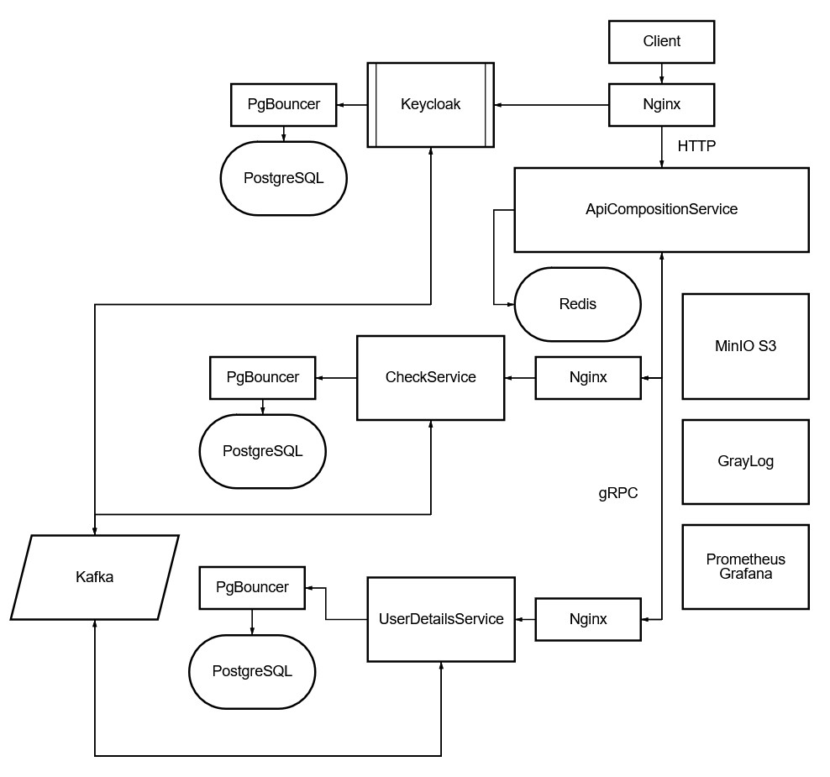
Рисунок 1. Схема сервисов и их взаимодействий
ApiCompositionService представляет собой основную точку входа в систему для клиентского (мобильного) приложения. Он предоставляет основные HTTP методы и реализует ключевую бизнес-логику, агрегируя данные с других сервисов, используя gRPC. Сервис использует Redis для хранения флагов.
CheckService отвечает за функциональность, связанную с обработкой чеков, включая их разделение между пользователями. Он содержит бизнес-логику, необходимую для выполнения таких операций, и работает с собственной базой данных PostgreSQL. Данные, связанные с чеками, полностью изолированы в рамках этого сервиса, и взаимодействие с ними возможно только через gRPC методы сервиса. Также сервис использует Kafka для асинхронной обработки некоторых задач.
UserDetailsService служит для хранения дополнительной информации о пользователях, которую нельзя разместить в Keycloak — настройки или метаинформация. Для хранения данных сервис использует отдельную PostgreSQL-базу. Сервис, аналогично предыдущему, тоже предоставляет gRPC методы и и работает с Kafka.
Вместе с каждым экземпляром PostgreSQL развёрнут PgBouncer, который позволяет существенно сократить нагрузку на базы данных за счет повторного использования соединений и оптимального управления пулом.
Keycloak выполняет роль централизованного сервиса аутентификации и авторизации пользователей. Он управляет регистрацией, входом в систему, выдачей токенов доступа и обновления, а также хранит базовую информацию о пользователях (логин, email, роли и т.д.). Для хранения своих данных Keycloak использует отдельную базу данных PostgreSQL.
Перед каждым микросервисом установлен свой экземпляр Nginx, выполняющий роль Load Balancer. Это обеспечивает распределение нагрузки между возможными репликами сервисов, повышает отказоустойчивость и позволяет более гибко управлять инфраструктурой. Особенно важно подчеркнуть, что Nginx перед ApiCompositionService выполняет дополнительные функции, работая как API Gateway — этот шлюз не только маршрутизирует запросы, но и осуществляет авторизацию пользователей, проверяя JWT-токены через Keycloak.
В архитектуру также включены вспомогательные компоненты:
- MinIO S3 — объектное хранилище файлов, таких как изображения чеков;
- Graylog — система централизованного логирования для удобного отслеживания состояния микросервисов;
- Prometheus и Grafana — инструменты мониторинга и визуализации метрик, обеспечивающие наблюдаемость и оперативный контроль за состоянием системы.

Глава 4. Реализация backend-части приложения

4.1 Структура написания микросервисов
Каждый микросервис разработан основываясь на слоистой архитектура (Layered Architecture). Такой подход обеспечивает чёткое разделение ответственности между компонентами, повышает модульность, упрощает тестирование и поддержку кода.
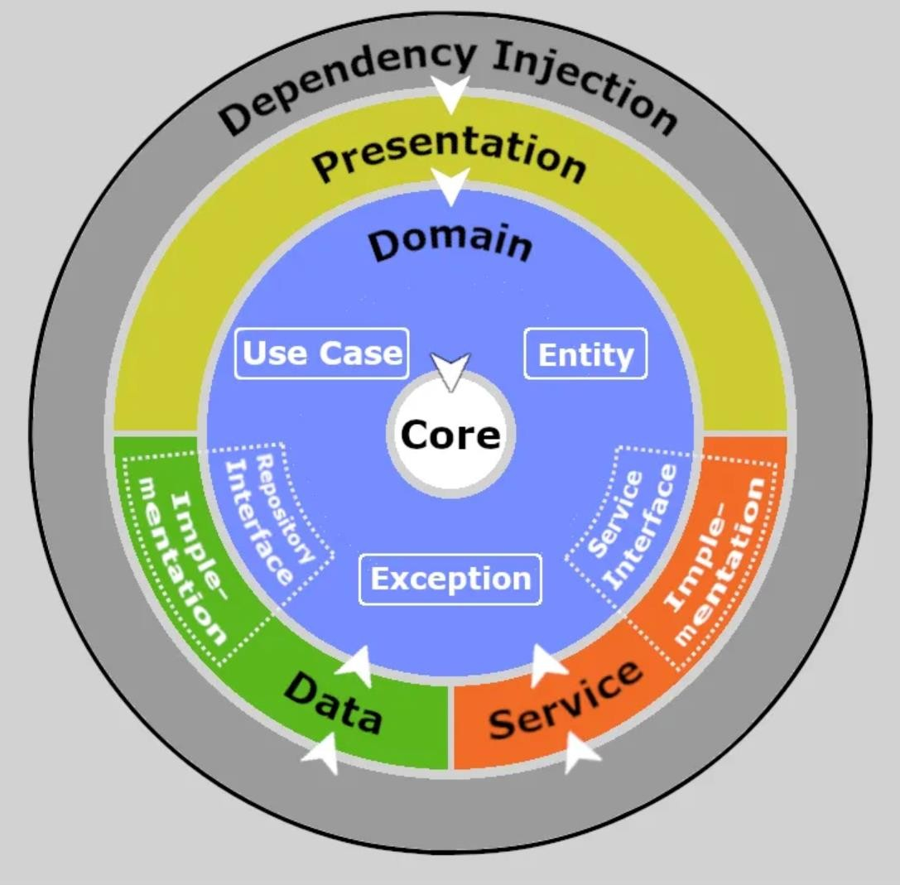
Рисунок 2. Пример слоистой архитектуры
Каждый микросервис состоит из следующих слоёв:
Handler-слой отвечает за приём и первичную обработку входящих запросов. Это могут быть HTTP-обработчики, gRPC-сервисы или слушатели очередей (например, Kafka). Его задача — получить данные, выполнить базовую валидацию и передать их в usecase-слой. Также на этом уровне формируется ответ для клиента на основе результатов работы бизнес-логики. Handler-слой не содержит бизнес-правил и работает строго снаружи вовнутрь.
Важно отметить, что обработчики сообщений из Kafka запускаются как отдельные фоновые процессы, не связанные напрямую с основным HTTPсервером. Такой подход обеспечивает независимость обработки асинхронных событий, повышает отказоустойчивость и даёт возможность масштабировать потребление сообщений независимо от основного API.
Usecase-слой реализует бизнес-логику. Он описывает сценарии
взаимодействия в рамках предметной области и принимает решения на основе входных данных. Этот слой взаимодействует с внешними зависимостями (репозиториями, клиентами, брокерами и т.д.) только через интерфейсы, что позволяет изолировать бизнес-логику от инфраструктурных деталей и упростить тестирование.
Repository-слой отвечает за работу с базой данных и другими источниками хранения информации. Он реализует интерфейсы, определённые в следующем слое, и преобразует данные между структурой хранения и внутренними сущностями системы. Такой подход даёт возможность легко менять источник данных без влияния на бизнес-логику.
Infrastructure-слой содержит общие компоненты, которые могут переиспользоваться на всех уровнях приложения. Это, например, логирование, сбор метрик, конфигурация, клиентские библиотеки для обращения к другим микросервисам и внешним API Infrastructure-слой инкапсулирует технические детали, скрывая их от бизнес-логики.
Между всеми слоями соблюдается принцип инверсии зависимостей — каждый слой взаимодействует с нижележащими уровнями через интерфейсы и не зависит от конкретных реализаций. Это обеспечивает модульность, гибкость и расширяемость архитектуры, а также позволяет легко подменять компоненты в зависимости от окружения (например, использовать mockреализации в тестах).
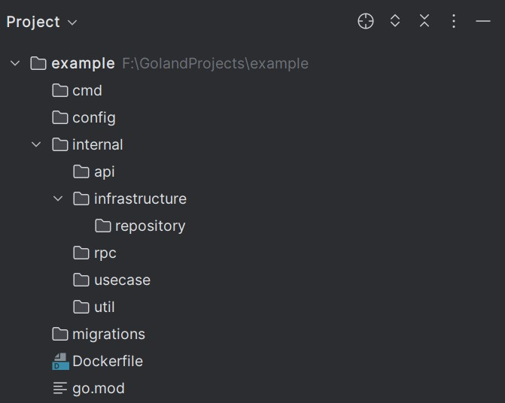
Рисунок 3. Общая структура написанных сервисов
Для сбора метрик в сервисах были использованы middleware для HTTP и gRPC — это промежуточные компоненты, которые автоматически обрабатывают запросы до и после основного кода. С их помощью фиксируется время обработки каждого запроса, общее количество запросов, а также коды ответов. Аналогичные обёртки используются и на стороне клиентов: они отправляют те же метрики при каждом обращении к другим сервисам. Такой подход позволяет централизованно отслеживать производительность и поведение системы без изменения бизнес-логики.
Все конфигурационные параметры, включая данные доступа к базам данных, адреса брокеров сообщений, токены, секретные ключи и прочие чувствительные данные, передаются в приложение через конфигурационные файлы и переменные окружения. Это соответствует лучшим практикам разработки микросервисов и обеспечивает гибкость при деплое в различных окружениях (dev/staging/prod), а также безопасность хранения чувствительных данных.

4.2.1 ApiCompositionService
Сервис ApiCompositionService является центральной точкой взаимодействия клиентского приложения с системой и реализует основную бизнес-логику, связанную с созданием, редактированием и делением чеков, а также с управлением группами пользователей. Он представляет собой агрегирующий слой, через который происходит координация взаимодействий между остальными микросервисами.
Клиентское приложение обращается к ApiCompositionService по протоколу HTTP, однако перед сервисом установлен прокси-сервер Nginx, выполняющий функции API Gateway. Этот компонент осуществляет проверку подлинности запросов с помощью токенов, выданных системой авторизации Keycloak. После успешной авторизации Nginx извлекает из токена идентификатор пользователя (user ID) и передаёт его в заголовке запроса. Таким образом, ApiCompositionService не взаимодействует напрямую с системой авторизации и работает исключительно с уже проверенным идентификатором пользователя.
Сам сервис не имеет gRPC методов, однако с другими микросервисами взаимодействие ведёт через него. Также он использует Redis для того, чтобы хранить информацию о показанных пользователю баннерах в приложении.
В проекте REST API заранее описали с помощью спецификации OpenAPI — стандарта для формального описания HTTP-интерфейсов. На основе этого описания с помощью инструмента oapi-codegen автоматически сгенерировали типобезопасные интерфейсы обработчиков, а также структуры запросов и ответов.
Для визуализации и удобной навигации по API был использован инструмент Swagger UI, представляющий собой веб-приложение, которое интерпретирует спецификацию OpenAPI и отображает её в виде интерактивной HTMLстраницы. Его можно открыть в браузере, где пользователь видит все доступные эндпоинты сервиса, сгруппированные по тегам, с описанием HTTPметодов, входных параметров, возможных ответов и примерами.
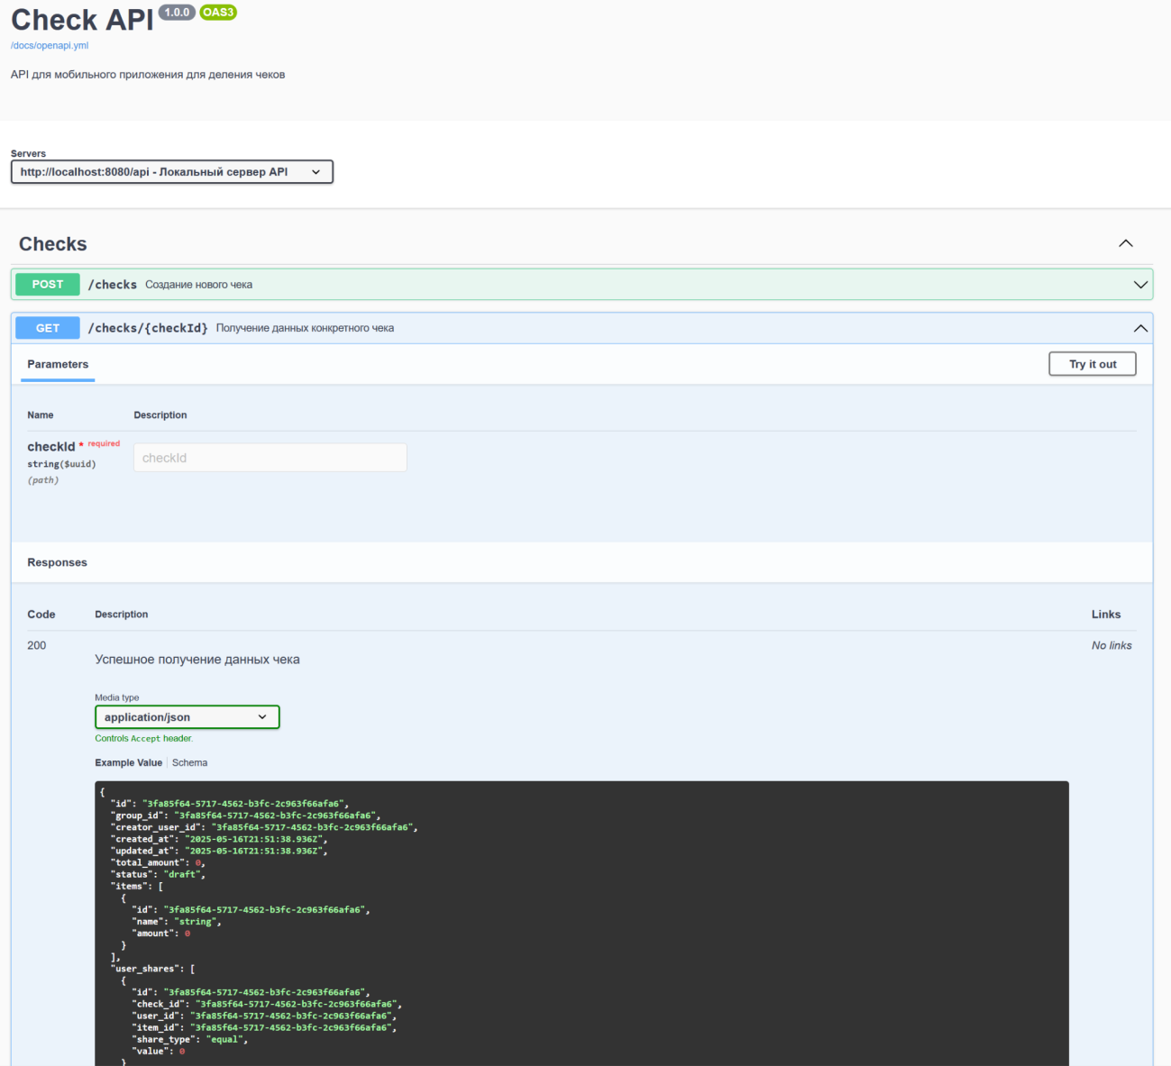
Рисунок 4. Веб интерфейс сгенерированной Swagger документации
Важной особенностью Swagger UI является возможность отправки реальных HTTP-запросов прямо из интерфейса, с передачей параметров и тел запросов. Это делает его не только средством документации, но и удобным инструментом для ручного тестирования API без необходимости писать отдельные скрипты или использовать сторонние средства.
Список реализованных HTTP методов приведён в таблице 1.
Таблица 1. Список реализовнный HHTP методов ApiCompositionService
Группа функциональности | HTTPметод | URI | Назначение
Чеки | POST | /checks | Создание нового чека
 | PUT | /checks/{checkI d} | Редактирование информации о чеке
 | GET | /checks/{checkI d} | Получение данных конкретного чека
 | DELET  E | /checks/{checkI d} | Удаление чека
 | POST | /checks | Создание чека
 | POST | /checks/search | Поиск чеков
Позиции в чеке | POST | /checks/{checkI d}/items | Добавление позиции в чек
 | PUT | /checks/{checkI d}/items/{itemI d} | Изменение информации о позиции
 | DELET  E | /checks/{checkI d}/items/{itemI d} | Удаление позиции
 | POST | /checks/{checkI d}/items/select | Выбор позиций пользователем
 | PUT | /checks/{checkI d}/items/assign | Назначение пользователей на выбранные позиции
 | POST | /checks/{checkI d}/split | Подтверждение деления чека и отправка данных в CheckService
Группы пользователей | POST | /groups | Создание новой группы
 | GET | /groups | Получение списка доступных групп
 | PUT | /groups/{groupI d} | Редактирование параметров группы или её состава
 | DELET  E | /groups/{groupI d} | Удаление группы
Пользователи | GET | /users/me | Получение информации о текущем пользователе
 | GET | /users/search?qu ery= | Поиск пользователей по имени или адресу электронной почты
 | GET | /users/{userId} | Просмотр публичной информации о другом пользователе
Задолжности | GET | /users/{userId}/ debts | Получить список всех долгов пользователя
 | GET | /debts/check/{ch eckId} | Получить список всех долгов по чеку
 | PUT | /debts/{debtId} | Обновить информацию о долге пользователя
Прочие | GET | /popups | Получить, какие всплывающие баннеры видел пользователь

4.2.2 CheckService
CheckService представляет собой gRPC-сервис, реализующий функциональность для обработки чеков, распределения стоимости между пользователями, а также управления позициями в чеке. Все данные, связанные с чеками, полностью изолированы в рамках этого сервиса, что позволяет гарантировать целостность и независимость работы с данными.
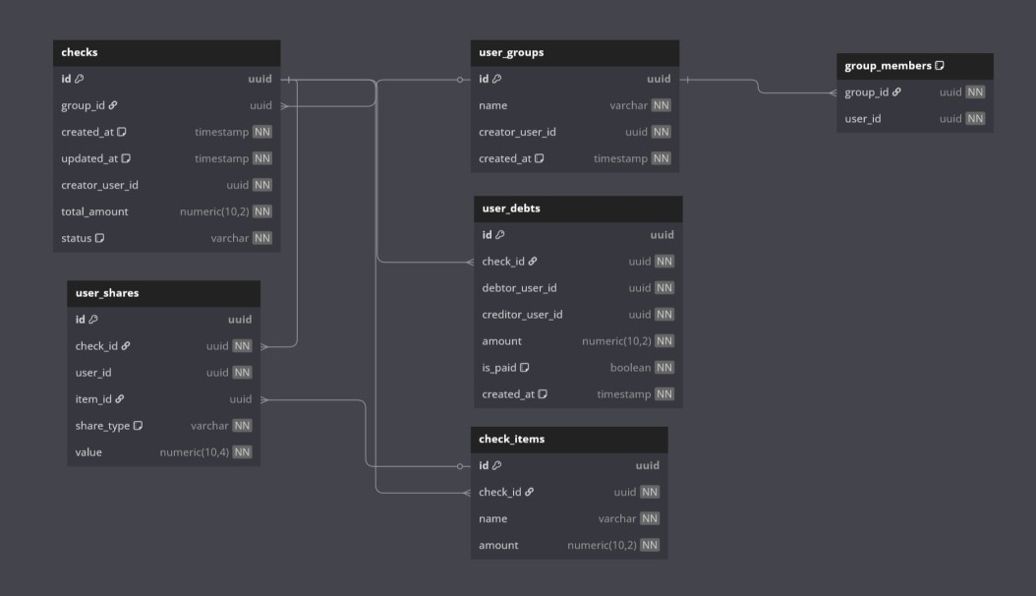
Рисунок 5. Схема SQL таблиц сервиса для работы с чеками Для обеспечения целостности данных, связанных с чеками, пользователями и группами, сервис CheckService использует базу данных PostgreSQL. gRPC методы изначально были описа с помощью Protocol Buffers (Proto файлы). Они позволяют описать название метода, наборы входных и выходных данных, по которым с помощью кодогенерации можно сделать сервер и обработчики для запросов. Также с помощью этих файлов можно сгенерировать клиенты для вызова данных функций, что и было сделать в предыдущем сервисе.
Список реализованных методов приведён в таблице 2.
Таблица 2. Список реализованных gRPC методов в CheckService
Метод | Цель
CreateCheck | Создание нового чека с привязкой к пользователю и общей суммой

UpdateCheck | Обновление информации о чеке (например, общей суммы)
GetCheck | Получение информации о чеке по его идентификатору
SearchChecks | Поиск чеков
DeleteCheck | Удаление чека по его идентификатору
AddItemToChec  k | Добавление новой позиции в чек
UpdateItemInCh eck | Изменение информации о позиции в чеке (например, цены или количества)
DeleteItemFrom  Check | Удаление позиции из чека
SelectItemsInChe ck | Выбор позиций пользователем для оплаты
AssignUsersToIt ems | Назначение пользователей на выбранные позиции
SplitCheck | Разделение чека между пользователями
CreateGroup | Создание новой группы пользователей
GetGroups | Получение списка доступных групп
UpdateGroup | Обновление состава группы или её параметров
DeleteGroup | Удаление группы по её идентификатору
GetDebtByUser | Получение информации о долге пользователя по чеку
GetAllDebtsForC heck | Получение всех долгов по чеку
UpdateDebtStatu  s | Обновление статуса долга пользователя
Также стоит отметить, что сервис использует Kafka для асинхронной обработки запросов: к примеру, при вызове метода SplitCheck сервис отправляет сообщение в топик “check.splitted”. Запущенный отдельным процессом обработчик считывает это сообщение и начинает генерировать счёта выплат для каждого пользователя в чеке. Это довольно тяжёлая операция, и её синхронная обработка бы надолго удерживала соединение, что в при большой нагрузке негативно влияет на продуктивность сервиса.

4.2.3 UserDetailsService
Сервис предназначен для хранения и обработки расширенной информации о пользователях, которая по соображениям безопасности или архитектурных ограничений не может быть сохранена в системе аутентификации Keycloak. Он реализует простую CRUD-логику и обеспечивает взаимодействие с другими микросервисами системы через gRPC.
UserDetailsService использует в качестве основной СУБД PostgreSQL, где хранится дополнительная информация о зарегистрированных пользователях. Данные, обрабатываемые этим сервисом, включают: псевдонимы (usernames), аватары и прочая информация, которая храниться в виде json.
Столбцы таблицы базы данных для хранения пользователей приведены ниже в таблице 3.
Таблица 3. Список столбцов таблицы users в базе данных PostgreSQL.
Название поля | Тип данных | Описание
id | UUID | Уникальный идентификатор пользователя  (совпадает с Keycloak ID)
email | VARCHAR(2  55) | Электронная почта пользователя
username | VARCHAR(1  00) | Отображаемое имя пользователя
avatar | TEXT | ID аватара внутри MinIO S3
bio | TEXT | Краткая информация о пользователе
metadata | JSON | Произвольные данные в форме JSON
created_at | TIMESTAMP | Дата и время создания записи
updated_at | TIMESTAMP | Дата и время последнего обновления
Дополнительно сервис использует Kafka: отдельный обработчки подписан на топик, в который Keycloak публикует сообщения при регистрации нового пользователя. Это позволяет UserDetailsService автоматически создавать соответствующую запись в своей базе данных. Это важно для того, чтобы синхронизировать ID пользователей в двух сервисах.
Как было сказано выше, сервис предоставляет gRPC методы, которые описаны в proto файле, по которым уже был сгенерирован код для сервиса и обработчиков.
Метод | Назначение
GetById(UserId) | Получение информации о пользователе по его идентификатору
Search(Query) | Поиск пользователей по имени или email
Create(UserData) | Создание новой записи
Update(UserData) | Обновление информации о пользователе
Delete(UserId) | Удаление записи пользователя

4.4. Реализация системы аутентификации и авторизации
В целях обеспечения безопасности и защиты данных в рассматриваемом приложении реализована система аутентификации и авторизации пользователей. Для управления пользователями и их правами используется решение Keycloak. Дополнительно, для упрощения процесса входа в систему, настроена авторизация через сторонние сервисы с использованием протокола OAuth2, что позволяет пользователям аутентифицироваться в приложении посредством учетных записей в таких сервисах, как Яндекс и ВКонтакте.

4.4.1 Конфигурация сервера KeyCloak
На первом этапе была создана изолированная среда для управления пользователями и их правами доступа — realm. В Keycloak под realm понимается логически обособленное пространство, в котором настраиваются пользователи, роли, клиенты и другие параметры безопасности. Это своего рода контейнер, позволяющий отделить одно окружение от другого: например, для разработки, тестирования или продакшна можно использовать отдельные realms, не смешивая их настройки и данные.
В рамках одного realm можно задать собственные правила аутентификации и авторизации, определить пользовательские роли и гибко управлять политиками доступа. В данном случае был настроен один клиент — он представляет собой само приложение, которое взаимодействует с сервером авторизации. В Keycloak клиент — это сущность, описывающая, как конкретное приложение или сервис подключается к системе и какие протоколы использует. Подобные клиенты могут быть созданы как для вебприложений, так и для мобильных решений или API.
Далее была настроена система ролей, необходимая для разграничения пользовательских прав. Роли в Keycloak позволяют ограничить доступ к различным разделам и функциям приложения. В конфигурации были определены две основные роли:
- “User” — с доступом к базовым функциям
- “Admin” — с правами на управление настройками и данными.
Чтобы сделать систему гибкой, был реализован маппинг ролей: на основе назначенной роли пользователь автоматически получает соответствующие права в приложении.
Все настройки realm, клиента и ролей были импортированы в json файлы, что позволит в дальнейшем использовать их для запуска в Keycloak в контейнере без надобности в дополнительной ручной настройке.

4.4.2 Настройка Oauth2 авторизации через сторонних провайдеров
Для упрощения процесса регистрации и входа в приложении была реализована поддержка аутентификации через сторонние сервисы, такие как Яндекс и ВКонтакте, с использованием протокола OAuth2. Важно отметить, что в Keycloak отсутствует дефолтная поддержка российских провайдеров, таких как Яндекс и ВКонтакте. Однако для решения этой проблемы была использована библиотека keycloak-russian-providers, которая добавляет поддержку этих провайдеров непосредственно в сам Keycloak.
Перед использованием этой библиотеки необходимо сначала зарегистрировать своё приложение в системах Яндекс и ВКонтакте для получения уникальных данных: Client ID и Client Secret. Это обязательный шаг для настройки OAuth2 аутентификации, так как эти данные будут использоваться для установления безопасного соединения между приложением и сервисами Яндекса или ВКонтакте. Их будет необходимо указать в форме провайдеров Keycloak, пример которой можно увидеть на рисунке 6, после чего мы сможем использовать их для авторизации в нашем приложении.
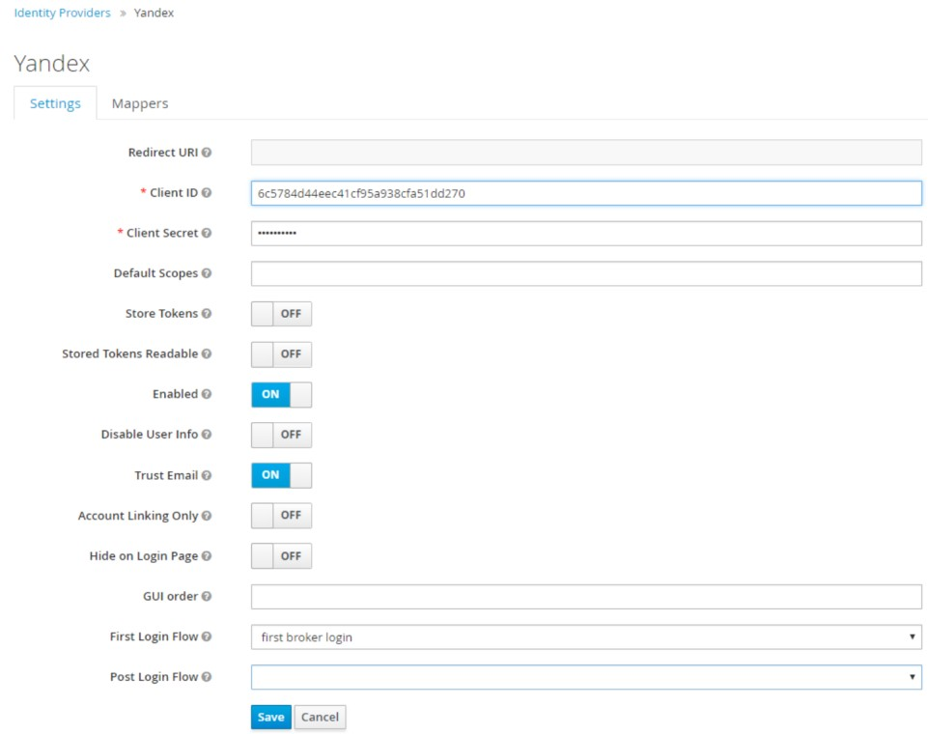
Рисунок 6. Форма создания провайдера аутентификации

4.5 Тестирование и покрытие реализованного функционала
Покрытие кода тестами - неотъемлемая часть процесса разработки, которая, в первую очередь, лежит на плечах самого разработчика.

4.5.1 Модульное тестирование
Модульное тестирование реализовано с использованием встроенного инструментария языка Go, в частности, стандартного пакета testing. Оно направлено на проверку корректности работы отдельных компонентов программы в изоляции от остальных частей системы. Каждый модуль тестируется независимо, чтобы убедиться, что он выполняет свою задачу точно в соответствии с требованиями, а для большей уверенности в этом описываются как “зелёные” сценарии, в которых модуль должен отработать штатно, так и “красные”, подразумевающие возникновение ошибки.
Для имитации зависимостей, таких как другие компоненты кода, доступ к базе данных или внешним API, в тестах были использованы mock-объекты, что позволяет не завязываться на конкретных реализациях зависимостей.
Благодаря тому, что в самом коде объекты взаимодействуют друг с другом через интерфейсы, описываемые в файлах contract.go, уменьшается степень связанности кода. Для создания mock-объектов используется утилита gomock, которая генерирует объект по необходимому интерфейсу.
Также стоит отметить, что особенностью языка Go является то, что с файлы с модульными тестами размещаются в тех же пакетах, что и сам код, чтобы было проще понимать, к какому функционалу относится данный тест, а также упрощает написание, ибо некоторая часть кода может быть доступна только внутри текущего пакета.
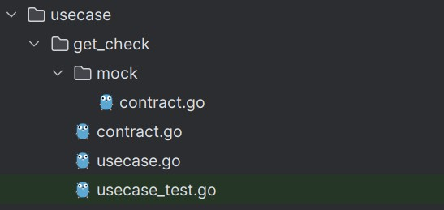
Рисунок 7. Пример расположения тестов в проекте
Дополнительно был организован параллельный запуск тестов, позволяющий значительно сократить общее время выполнения проверки, что также положительно сказывается на скорости работы процесса CI/CD.
В результате все сервисы были покрыты тестами на 80-90%, что является хорошим результатом.
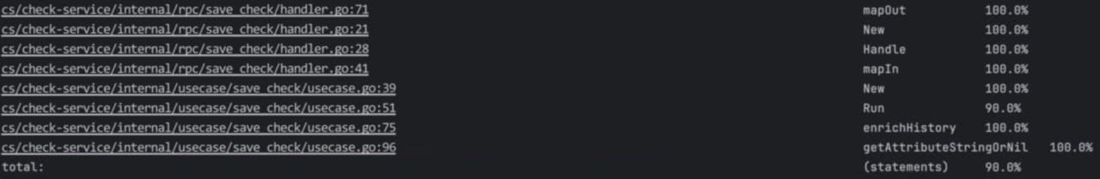
Рисунок 8. Результаты проверки покрытия кода тестами в сервисе UserDetailsService

4.6. Интеграционное тестирование
В отличии от модульного тестирования, рассмотренного в предыдущем пункте, интеграционное тестирование направлено на проверку корректной работы системы в условиях, максимально приближенных к реальной эксплуатации. В них проверяется работа не отдельных компонентов, а всей системы сразу, с учётом внешних зависимостей.
Для того, чтобы обеспечить необходимое для их запуска окружение, используется библиотека testcontainers-go, с помощью которой автоматически поднимаются необходимые внешние зависимости в Docker-контейнерах — такие как базы данных, Kafka и Hoverfly для имитации поведения других сервисов. Контейнеры поднимаются на перед тестами и завершаются после выполнения, что обеспечивает высокую степень изоляции и исключает влияние остаточных данных.
В данном типе тестирования сервис полноценно поднимается в локальном окружении, а сами тесты запускаются отдельным процессом, взаимодействуя с сервисом путем отправки запросов через gRPC/HTTP клиенты и публикации сообщений в mock-Kafka, после чего происходит проверка полученного от сервиса ответа и наличие изменений в базах данных, если это должно было произойти.
По итогу все gRPC и HTTP методы, а также асинхронные обработчики сообщений из Kafka были покрыты интеграционными тестами, которые помогают быстро удостовериться в работоспобоности сервиса, не прибегая каждый раз к долгой ручной проверке.

Глава 5. Развертывание и эксплуатация приложения
На текущем этапе развёртывание приложения осуществляется с использованием Docker Compose — инструмента, позволяющего описать многоконтейнерное окружение в виде конфигурационного файла dockercompose.yml. Это решение упрощает локальное тестирование и начальную эксплуатацию, поскольку позволяет запускать все необходимые сервисы (приложение, Kafka, базы данных и пр.) одной командой, с минимальными усилиями по настройке.
В дальнейшем возможно масштабирование проекта и перенос его в продакшен-среду на базе Kubernetes — системы оркестрации контейнеров. Kubernetes предоставляет более гибкие возможности управления, такие как автоматическое масштабирование, самовосстановление при сбоях, централизованный мониторинг и управление конфигурациями. Благодаря тому, что приложение уже контейнеризовано, переход на Kubernetes будет происходить с минимальными изменениями: потребуется лишь подготовка соответствующих манифестов.

5.1. Подготовка Docker-контейнеров
Для того, чтобы иметь возможность запустить контейнер с приложением внутри Docker-Compose, необходимо описать его с помощью Dockerfile. Dockerfile представляет собой сценарий сборки контейнерного образа, который используется для упаковки, развертывания и запуска приложения в изолированной среде. Он позволяет задать последовательность инструкций, необходимых для подготовки окружения и сборки исполняемых файлов.
Хоть для большинства популярных компонентов, например, таких как базы данных, брокеров сообщений, существуют готовые образы, то для собственных микросервисов образы необходимо собирать вручную с помощью Dockerfile.
В данном случаев в файле были описаны шаги, реализующие следующую последовательность действий:
- Для начала выбирается базовый образ для контейнера, который содержит всё необходимое для работы с Go.
- После этого создается рабочая директория, в которую копируется весь код проекта из локальной файловой системы.
- Следующим шагом собирается основной исполняемый файла сервиса, по завершению чего производится очистка кеша компилятора для уменьшения размера итогового образа.
- Следующим шагом компилируется вспомогательный компонент — Kafka consumer, который отвечает за обработку сообщений из системы обмена сообщениями.

5.2. Подготовка Docker-Compose
В отличие от Dockerfile, который описывает процесс сборки одного контейнера, файл docker-compose.yml был использован для конфигурации и одновременного запуска всех компонентов серверной части мобильного приложения. С его помощью было реализовано развёртывание многоконтейнерный архитектуры приложения.
Через секцию environment были заданы переменные окружения, необходимые для корректной работы каждого контейнера. Для базы данных PostgreSQL были указаны название базы, имя пользователя и пароль. Для Kafka были определены идентификатор брокера, параметры подключения к Zookeeper и список топиков, необходимых для взаимодействия с другими сервисами. В контейнере Keycloak были прописаны административные учетные данные и параметры запуска. В API-сервере, в свою очередь, были указаны адреса подключения к базе данных, Kafka и сервису аутентификации.
Для передачи конфигурационных файлов использовались тома, описанные в секции volumes. Через них внутрь контейнеров были смонтированы заранее подготовленные конфигурации. Например, файл конфигурации Nginx был подключён к соответствующему контейнеру веб-сервера. Аналогичным образом были подключены пользовательские настройки для Keycloak. Также тома применялись для хранения данных PostgreSQL вне контейнера, что обеспечило их сохранность при перезапуске или пересборке сервисов.
Для того, чтобы удостовериться, что контейнеры поднимуться в нужно порядке, использовалась секция depends_on. Например, запуск API-сервера происходил только после запуска контейнеров с базой данных и брокером сообщений. Однако некоторые контейнеры могут требовать дополнительное время для подготовки после запуска, так что дополнительно была применена директива healthcheck, и PostgreSQL использовалась проверка подключения через pg_isready.
В результате был получен Docker-Compose файл, который позволяет одной
командой развернуть все необходимые для работы системы сервисы.

5.3. Мониторинг и логирование
Так как для сбора и визуализации метрик в системе было решено использовать Prometheus и Grafana, в сценарий Docker-Compose были соответствующие контейнеры. Как описывалось ранее, в каждом сервисе есть отдельный метод /metrics. Prometheus на регулярной основе опрашивает эти endpoints и сохраняет метрики, а в Grafana для каждого сервиса были настроены отдельные дэшборды, отображающие собранные данные, использующие запросы на PromQL для получения данных.
Для сбора логов был добавлен выбранный ранее Graylog с двумя вспомогательными контейнерами:
● MongoDB — для хранения конфигурационных данных;  Elasticsearch — для индексирования и поиска логов.
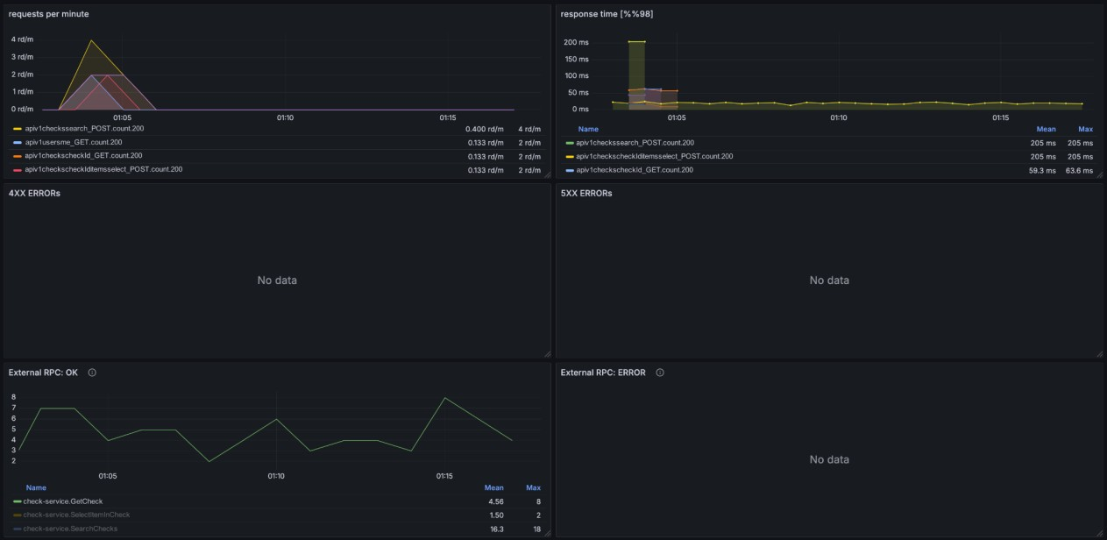
Рисунок 9. Интерфейс дэшборда в Grafana
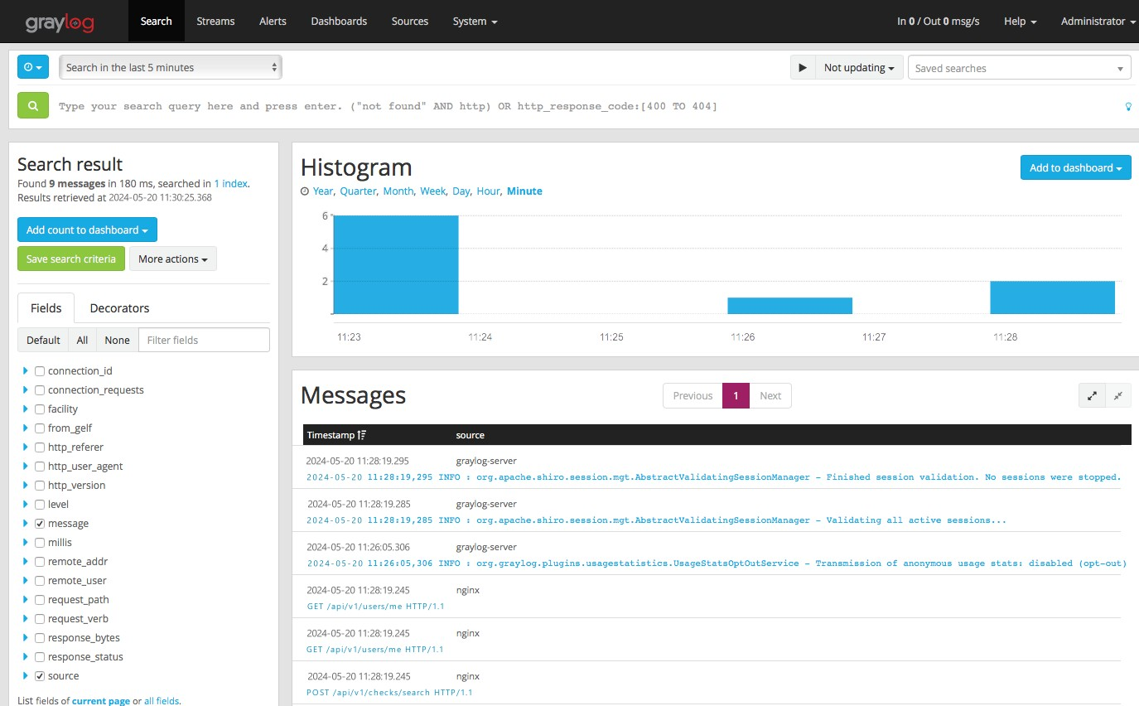
Рисунок 10. Интерфейс Graylog

5.4. Автоматизация сборки и тестирования
Для автоматизации сборки и тестирования приложения используется система GitLab CI/CD, которая значительно упрощает управление процессами разработки программного продукта. Она позволяет автоматически запускать ряд задач при обновлении кода в репозитории.
Процесс CI/CD для данного проекта организован через конфигурационный файл .gitlab-ci.yml, который описывает все этапы работы с репозиторием. Пайплайн выполняется на GitLab Runner — это компонент, который обрабатывает задания, описанные в файле с конфигурацией, запускаемый отдельным контейнером. Для поддержки запуска интеграционных тестов, в которых используется Testcontainers, GitLab Runner был настроен на использование Docker, так как ему необходима возможность поднимать контейнеры внутри себя.
Каждый раз, когда разработчик вносит изменения в код и отправляет их в репозиторий, GitLab автоматически запускает пайплайн, в процессе которого происходит компиляция кода и запуск тестов. После того как тесты успешно прошли, пайплайн продолжает свою работу: собирается финальный Dockerобраз с приложением, который затем загружается в GitLab Docker Registry. Этот образ может быть использован для развертывания в тестовых или продуктивных окружениях.
Благодаря использованию GitLab CI/CD был реализован автоматический запуск тестов, который не даёт внести изменения в основную версию кода, если их выполнение завершается с ошибкой, а также автоматизация последующей сборки приложения в контейнер упростила его дальнейшее развертывание.

Заключение
В рамках данной работы была разработана backend-часть мобильного приложения, предназначенного для разделения чеков. Архитектура системы построена по микросервисному принципу, что обеспечило высокую гибкость, масштабируемость и удобство сопровождения на всех этапах жизненного цикла проекта.
Благодаря выбору языка программирования Go удалось добиться высокой производительности и эффективности работы сервисов при минимальной нагрузке на ресурсы.
За счёт применения gRPC и Kafka во внутреннем взаимодействии микросервисов система получила устойчивый и масштабируемый механизм обмена данными, обеспечивающий высокую скорость передачи информации и отказоустойчивость в распределенной среде.
Хранение данных было реализовано с помощью PostgreSQL и Redis, что обеспечило как надежное долговременное хранение, так и высокоскоростной доступ к часто используемой информации, а благодаря использованию Swagger появилась возможность быстро документировать и визуализировать REST-интерфейсы, что облегчило их тестирование и взаимодействие с другими разработчиками.
Реализация системы аутентификации и авторизации с использованием Keycloak обеспечила безопасный доступ к сервисам и удобство в использовании за счет возможности авторизации через сторонние приложения через протокол Oauth2.
Интеграция с системой CI/CD на базе GitLab обеспечила автоматизацию всех этапов — от сборки до тестирования и доставки изменений. Благодаря этому при каждом обновлении кода запускаются модульные и интеграционные тесты, что способствует поддержанию высокого уровня качества разработки, применение Docker-контейнеров и Docker-Compose упростило процесс развертывания и масштабирование системы.
В результате система оказалась полностью готовой к интеграции с мобильным приложением и развертыванию в продуктивной среде, и поставленную в начале работы цель можно считать выполненной. Использованные подходы и технические решения создали устойчивую основу для последующего расширения функциональности и масштабирования приложения.

Список использованной литературы
- The Go Programming Language Specification [Электронный ресурс] – URL: https://go.dev/ref/spec (дата обращения: 25.04.2025).
- Gin Web Framework Documentation [Электронный ресурс] – URL: https://gin-gonic.com/docs/ (дата обращения: 26.04.2025).
- PostgreSQL: The World's Most Advanced Open Source Relational Database
[Электронный ресурс] – URL: https://www.postgresql.org/ (дата обращения: 27.04.2025).
- Redis Documentation [Электронный ресурс] – URL: https://redis.io/docs/
(дата обращения: 28.04.2025).
- MinIO Documentation [Электронный ресурс] – URL: https://min.io/docs/minio (дата обращения: 28.04.2025).
- Apache Kafka Documentation [Электронный ресурс] – URL: https://kafka.apache.org/documentation/ (дата обращения: 29.04.2025).
- gRPC Basics [Электронный ресурс] – URL: https://grpc.io/docs/ (дата обращения: 30.04.2025).
- Protocol Buffers Documentation [Электронный ресурс] – URL: https://protobuf.dev/ (дата обращения: 30.04.2025)
- Swagger/OpenAPI Specification [Электронный ресурс] – URL: https://swagger.io/specification/ (дата обращения: 01.05.2025).
10. Keycloak Documentation [Электронный ресурс] | – URL:
https://www.keycloak.org/documentation.html (дата 01.05.2025). | обращения:
11. GitLab Documentation [Электронный ресурс] https://docs.gitlab.com/ee/ (дата обращения: 02.05.2025). | – URL:
12. Docker Documentation [Электронный ресурс] | – URL:
https://docs.docker.com/ (дата обращения: | 03.05.2025).
- Docker Compose Documentation [Электронный ресурс] – URL: https://docs.docker.com/compose/ (дата обращения: 03.05.2025).
- Graylog Documentation [Электронный ресурс] – URL: https://docs.graylog.org/ (дата обращения: 04.05.2025).
- Prometheus Documentation [Электронный ресурс] – URL:
https://prometheus.io/docs/introduction/overview/ (дата обращения:
04.05.2025).
- Grafana Documentation [Электронный ресурс] – URL: https://grafana.com/docs/grafana/latest/ (дата обращения: 05.05.2025).
- Nginx Documentation [Электронный ресурс] – URL: https://nginx.org/en/docs/ (дата обращения: 05.05.2025).
- RESTful API Design — Best Practices [Электронный ресурс] – URL: https://restfulapi.net/ (дата обращения: 06.05.2025).
- Go Modules Reference [Электронный ресурс] – URL: https://go.dev/doc/modules (дата обращения: 07.05.2025).

